Ejercicio Maquetación CSS ( Bosco Business )
El objetivo es diseñar la siguiente página con capas. Se valorará que utilices etiquetas semánticas en lugar de div’s
La imágenes van en la carpeta images y las puedes descargar aquí:

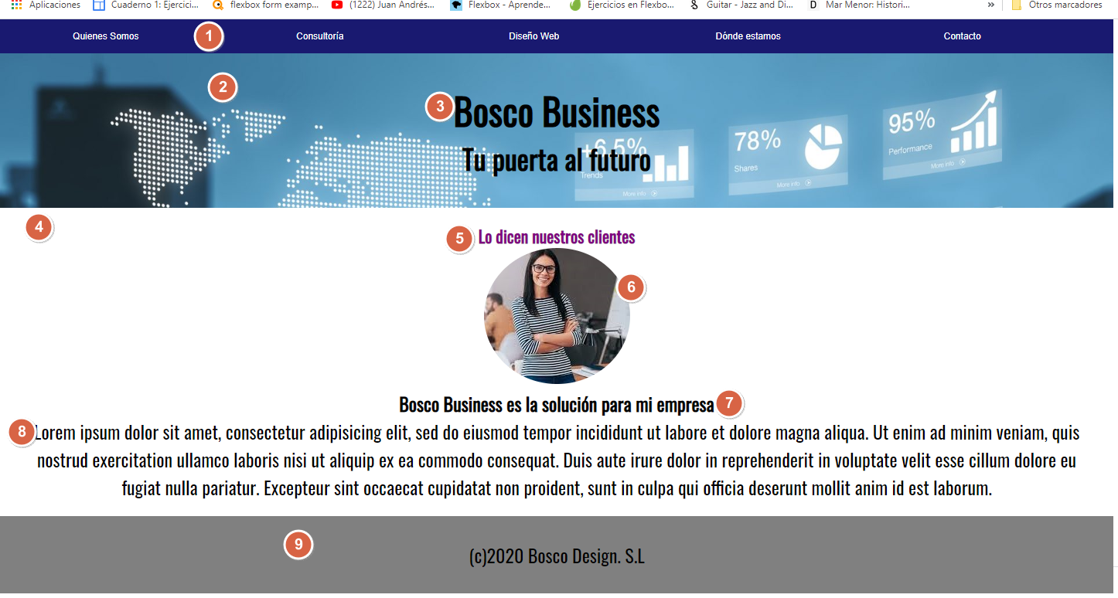
0.Opciones generales
Todos los elementos ( * ) tienen margin cero y box-sizing: border-box
El cuerpo ( body ) tiene el tipo de letra Oswald de Google Fonts
1.Barra de navegación ( nav ). Contiene cinco enlaces con las opciones que se muestran
Tiene color de fondo MidnightBlue y color de la fuente blanco, y
Tipo de letra “arial” y padding 10px por todos lados
Este nav tiene el display “flex”, y la propiedades justify-content a space-around.Un padding de 15px por todos los lados.
2.Cabececera ( header ). Contiene una capa ( div ) con la clase “titular”. Esta capa “titular” contiene un h1 ( Bosco Business ) y un h2 ( Tu puerta al futuro )
La imagen de fondo business.jpg y background-size:cover
Tiene una altura de 200px
Es una flexbox y la caja contenida está centrada vertical y horizontalmente. (justify-content:center y align-items: center )
3.Capa “titular” tiene una alineación centrada.
4.Capa de tipo section. Tiene alineación horizontal centrada ( text-align: center ) y un padding de 20px
5.Un h2 con la clase “titulo”. Tiene color purple y un tamaño de 0.9em
6.Una imagen con un radio de borde del 50%
7.Un h4
8.Un párrafo
9.Footer.
Tiene un color de fondo “grey”
Un alto de 100px
Su contenido es un párrafo. Y está centrado vertical y horizontalmente. ( Puedes hacer flexbox el footer y centrar su contenido vertical y horizontalmente o utilizar el padding )
10. RESPONSIVE( opcional ): Haz que la barra de navegación se vea vertical para un dispositivo de menos de 600px de ancho

